

附件2

中国注册会计师协会行业管理信息系统
任职资格检查子系统
会计师事务所操作说明

北京久其软件股份有限公司
2022-04

- 概述
本文档主要介绍中国注册会计师协会行业管理信息系统升级改造项目年检管理子系统（以下简称年检系统）的功能及操作方法。本文档中截图信息均为系统演示截图，截图中提示信息应以系统实际信息为主。
本文主要针对会计师事务所用户的功能及操作介绍（当前系统只支持注册会计师年检暂时不支持非执业会员年检）。主要包括会计师事务所注师年检审核、会计师事务所年检代提请及年检信息的查询。
上报过程中如遇到系统使用问题可联系中注协技术支持电话010-88250337/0338。
- 功能介绍
  - 系统登录
登录中注协行业管理信息系统，登录地址为：https://cmis.cicpa.org.cn。
在系统登录页面，用户类型选择“会计师事务所”，用户名为会计师事务所证书编号，输入密码，登录系统。
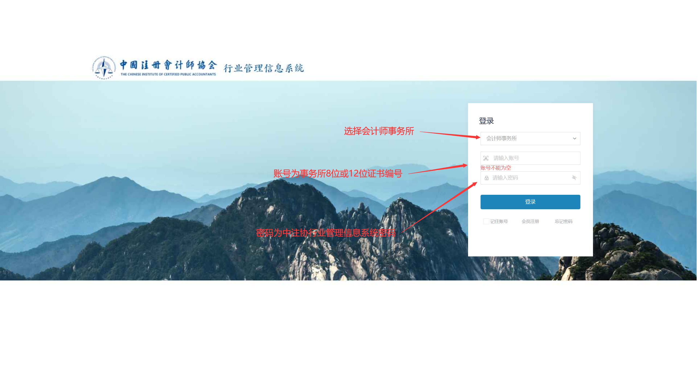
2.1-1 年检系统登录界面
  - 密码修改
1、会计师事务所用户用户登录系统后，点击右上角头像后点击【修改密码】按钮弹出密码修改界面。
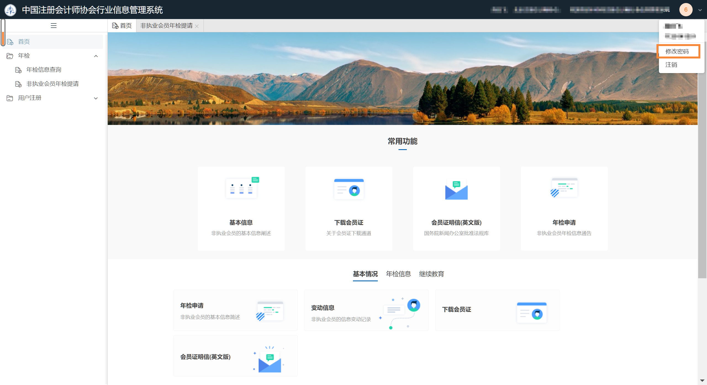
2.2-1 密码修改界面
2、会计师事务所修改密码时需填写原密码即“当前密码”、“新密码”、“确认密码”。点击【确认】按钮完成密码修改，点击【取消】可取消修改密码。
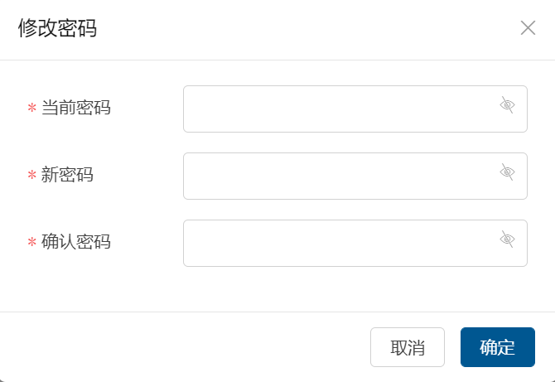
2.2-2 修改密码填写界面
  - 事务所年检操作
事务所年检审核功能包括注师已提请、注师待提请、已提交省注协、已退回等页签。

会计师事务所信息更新
1、事务所年检年度首次进行年检审核时需更新事务所基本信息，根据系统提示点击【点击完善】按钮跳转到事务所基本信息更新界面，事务所未更新信息时直接审核注师信息会提示事务所进行信息完善。
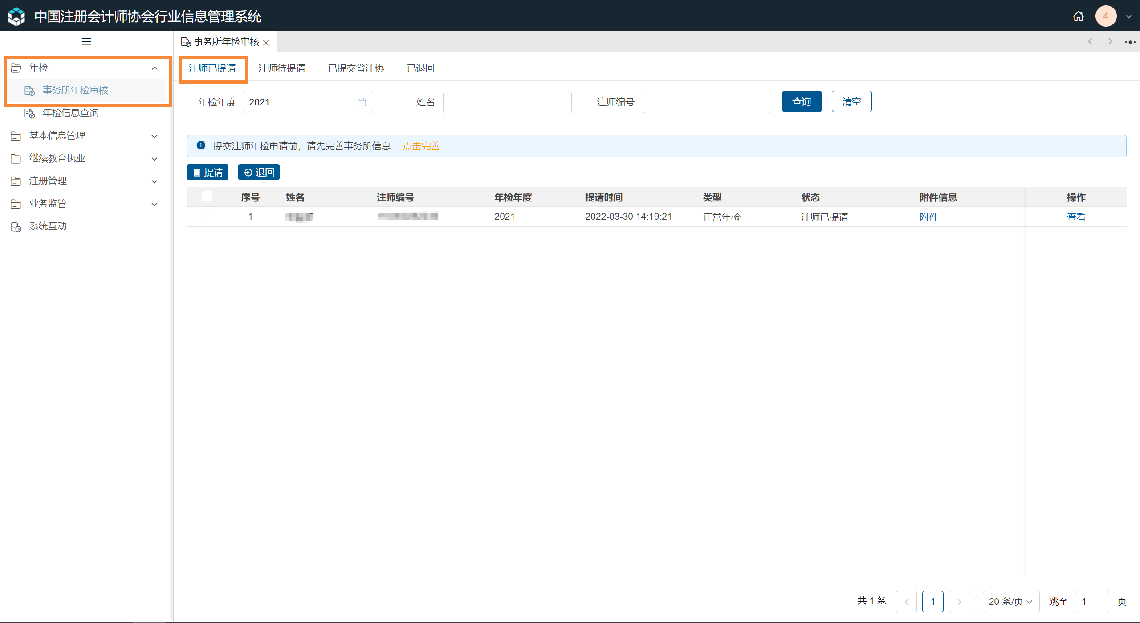
2.3.1-1 事务所注师审核界面
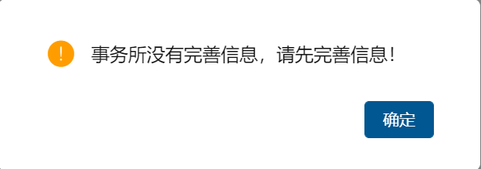
2.3.1-2 事务所信息完善提示界面
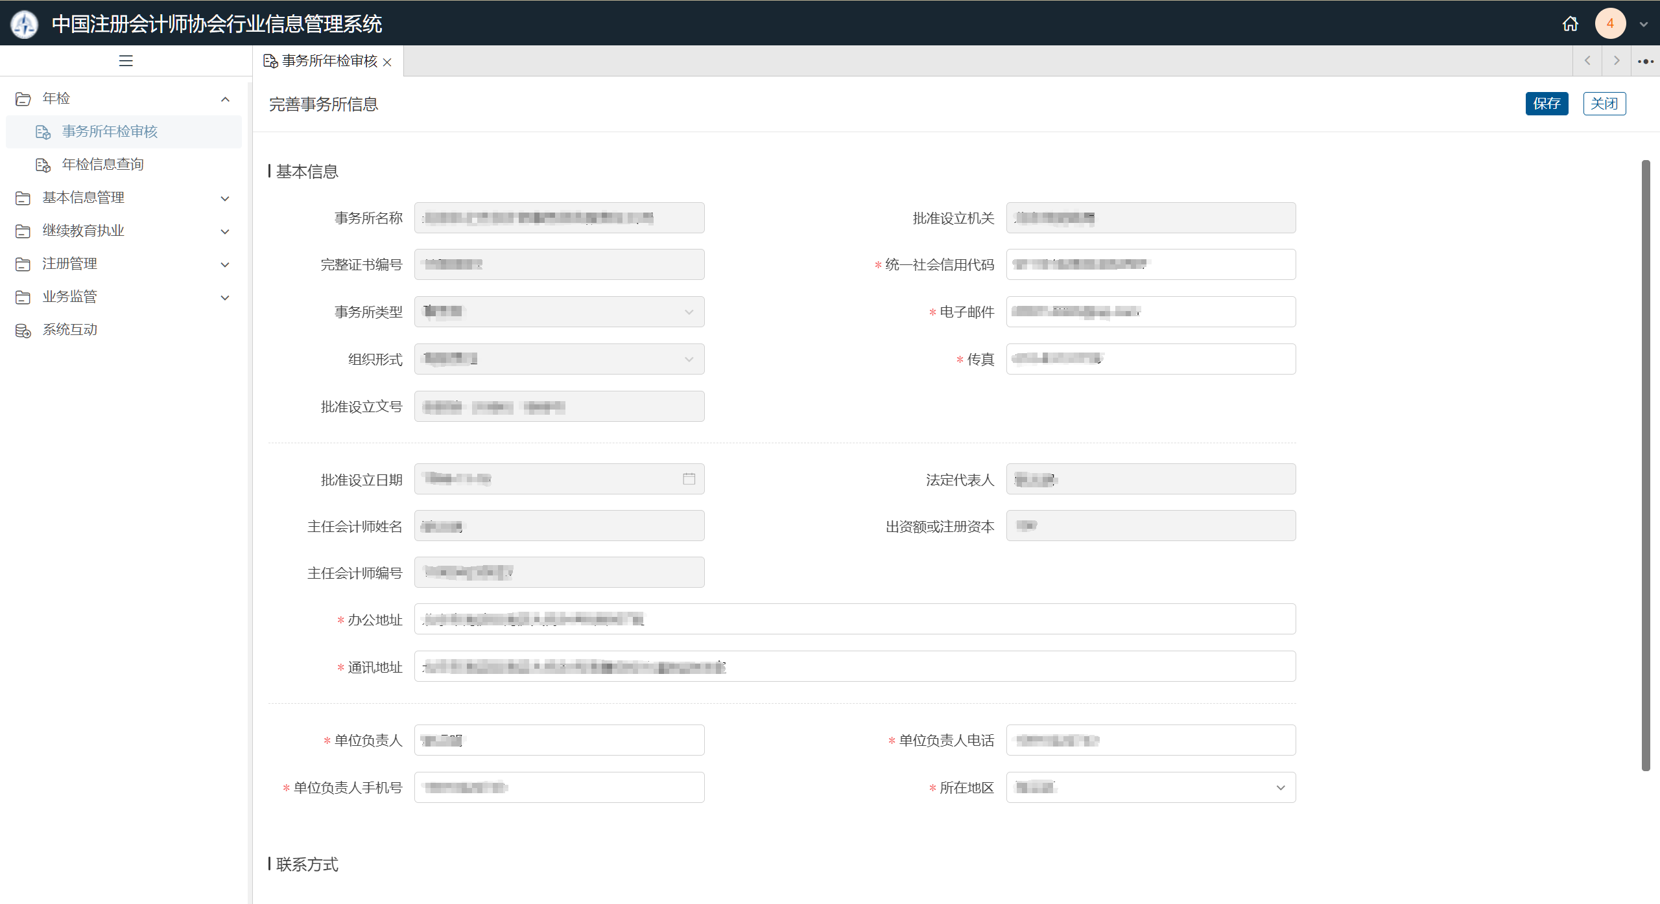
2.3.1-3 事务所信息完善界面
2、信息更新完成后点击【保存】按钮保存已更新信息（注：如果无需更新信息直接点击【保存】按钮即可），点击【关闭】按钮关闭信息更新界面。（注：信息完善时带‘*’的为必填信息项）
注：信息更新完成后如需继续更新信息可点击【点击继续完善】按钮更新。

注师提请审核
注师提请审核功能提供事务所审核所内已提请年检注师信息。
1、事务所用户登录系统在年检下选择【事务所年检审核】功能，系统默认显示“注师已提请”页签。会计师事务所可通过“年检年度”、“姓名”、“注师编号”进行数据筛选。
2.3.2-1 事务所审核已提请注师界面
2、事务所基础信息完善后可对已提请注师进行审核。点击附件信息下【附件】按钮查看注师上传的附件信息；点击【查看】按钮可查看注师提请的年检信息；点击【】按钮可以下载附件材料，点击【】按钮可在线查看附件信息。

2.3.2-2 注师附件信息查看界面
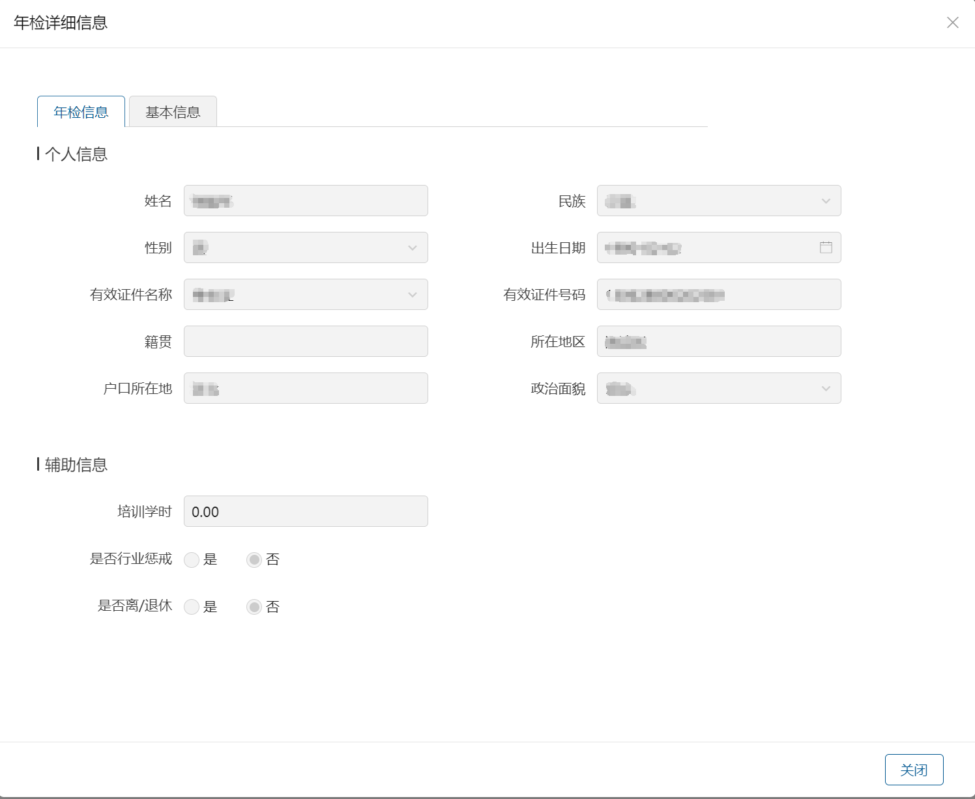
2.3.2-3 注师信息查看界面
3、事务所确认注师年检信息无误后可勾选所内注师提请到省注协审核。选中信息无误的注师后点击【提请】按钮跳转到信息汇总界面，勾选的注师作为同一批报送至省注协审核。
在年检信息下点击【删行】按钮可将注册会计师从该批次中删除。点击【查看】按钮可查看注册会计师的具体信息。
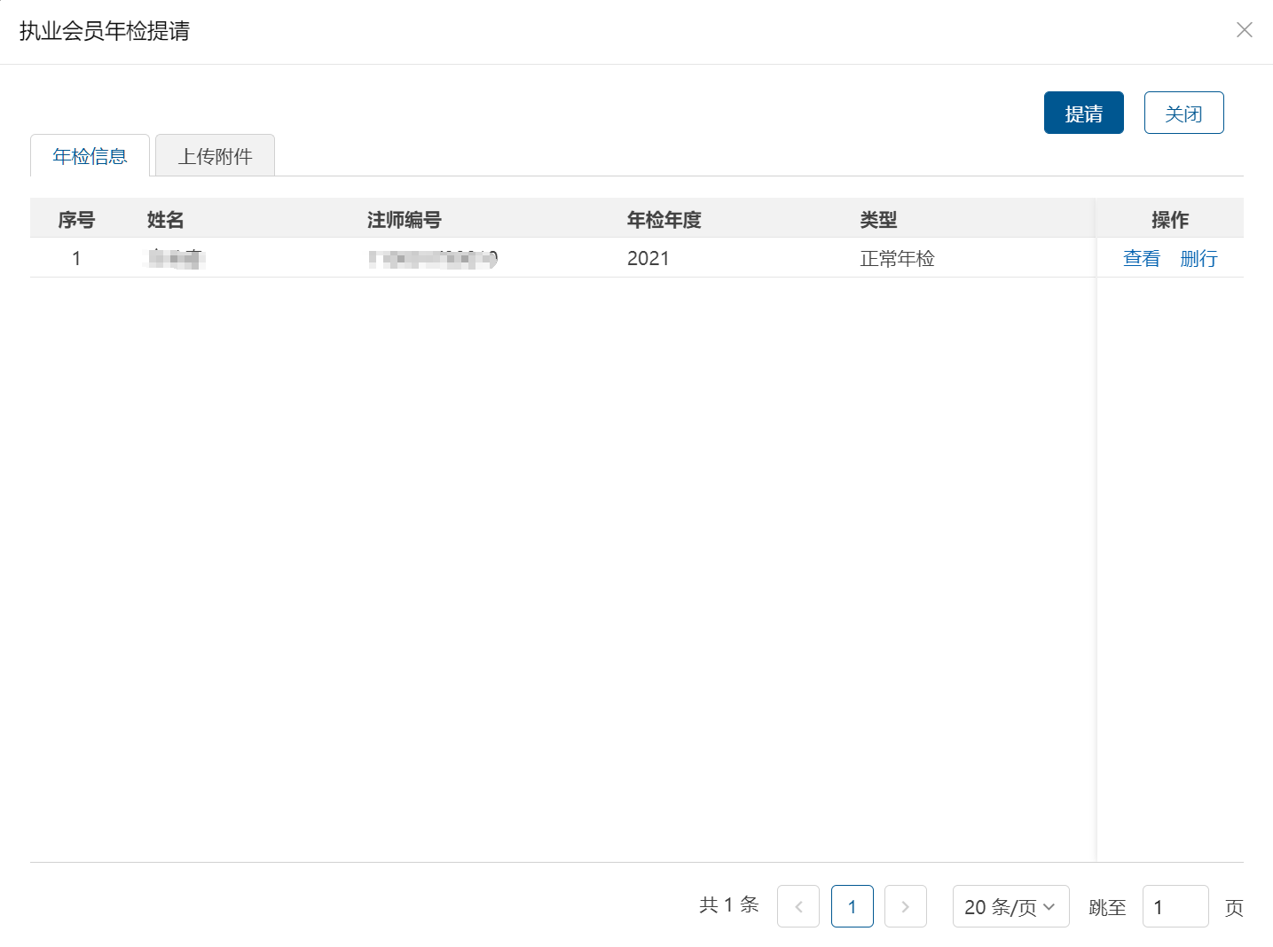
2.3.2-4 同一批注师信息汇总界面
4、点击【上传附件】页签会计师事务所根据系统提示上传相关附件材料。附件材料上传完成后点击【提请】按钮完成提请，点击【关闭】按钮关闭当前页面继续勾选注师。
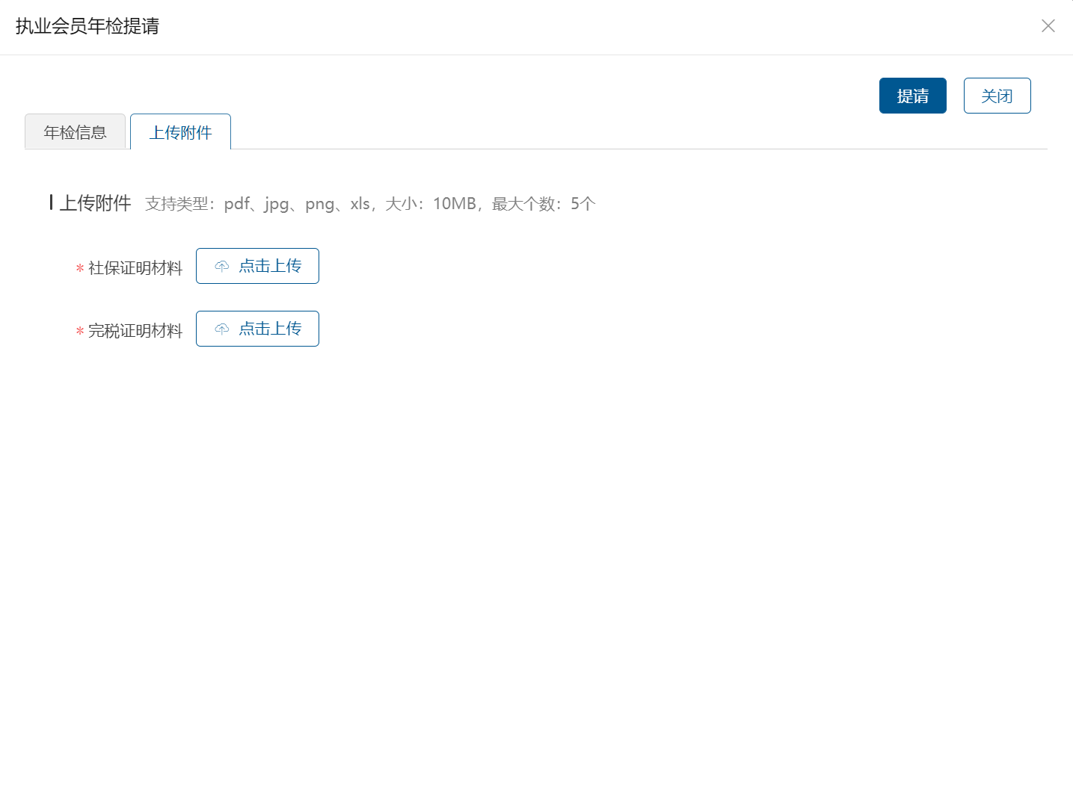
2.3.2-5 事务所材料上传界面

事务所代注师提请年检
1、事务所用户点击【注师待提请】可查看所内当前未提请年检的注师信息。会计师事务所可通过“年检年度”、“姓名”、“注师编号”进行数据筛选。事务所可根据实际情况代注师提交年检。
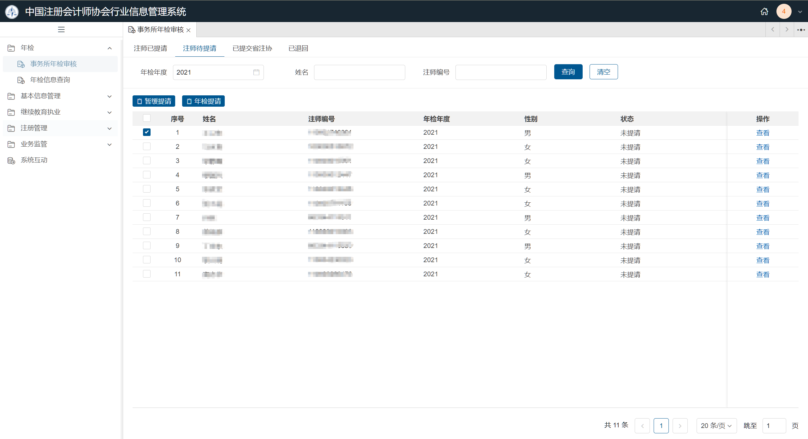
2.3.3-1 注师待提请界面
注：事务所查看到的所内待提请注师情况为年检年度12月31日的所内注师情况，非当前所内实时注师情况。
2、事务所选中需要代提请年检的注师，点击【暂缓申请】或【年检提请】按钮代注师提交年检。提交暂缓申请时事务所需在“上传附件”页签输入暂缓原因。点击【提请】按钮完成年检提交。
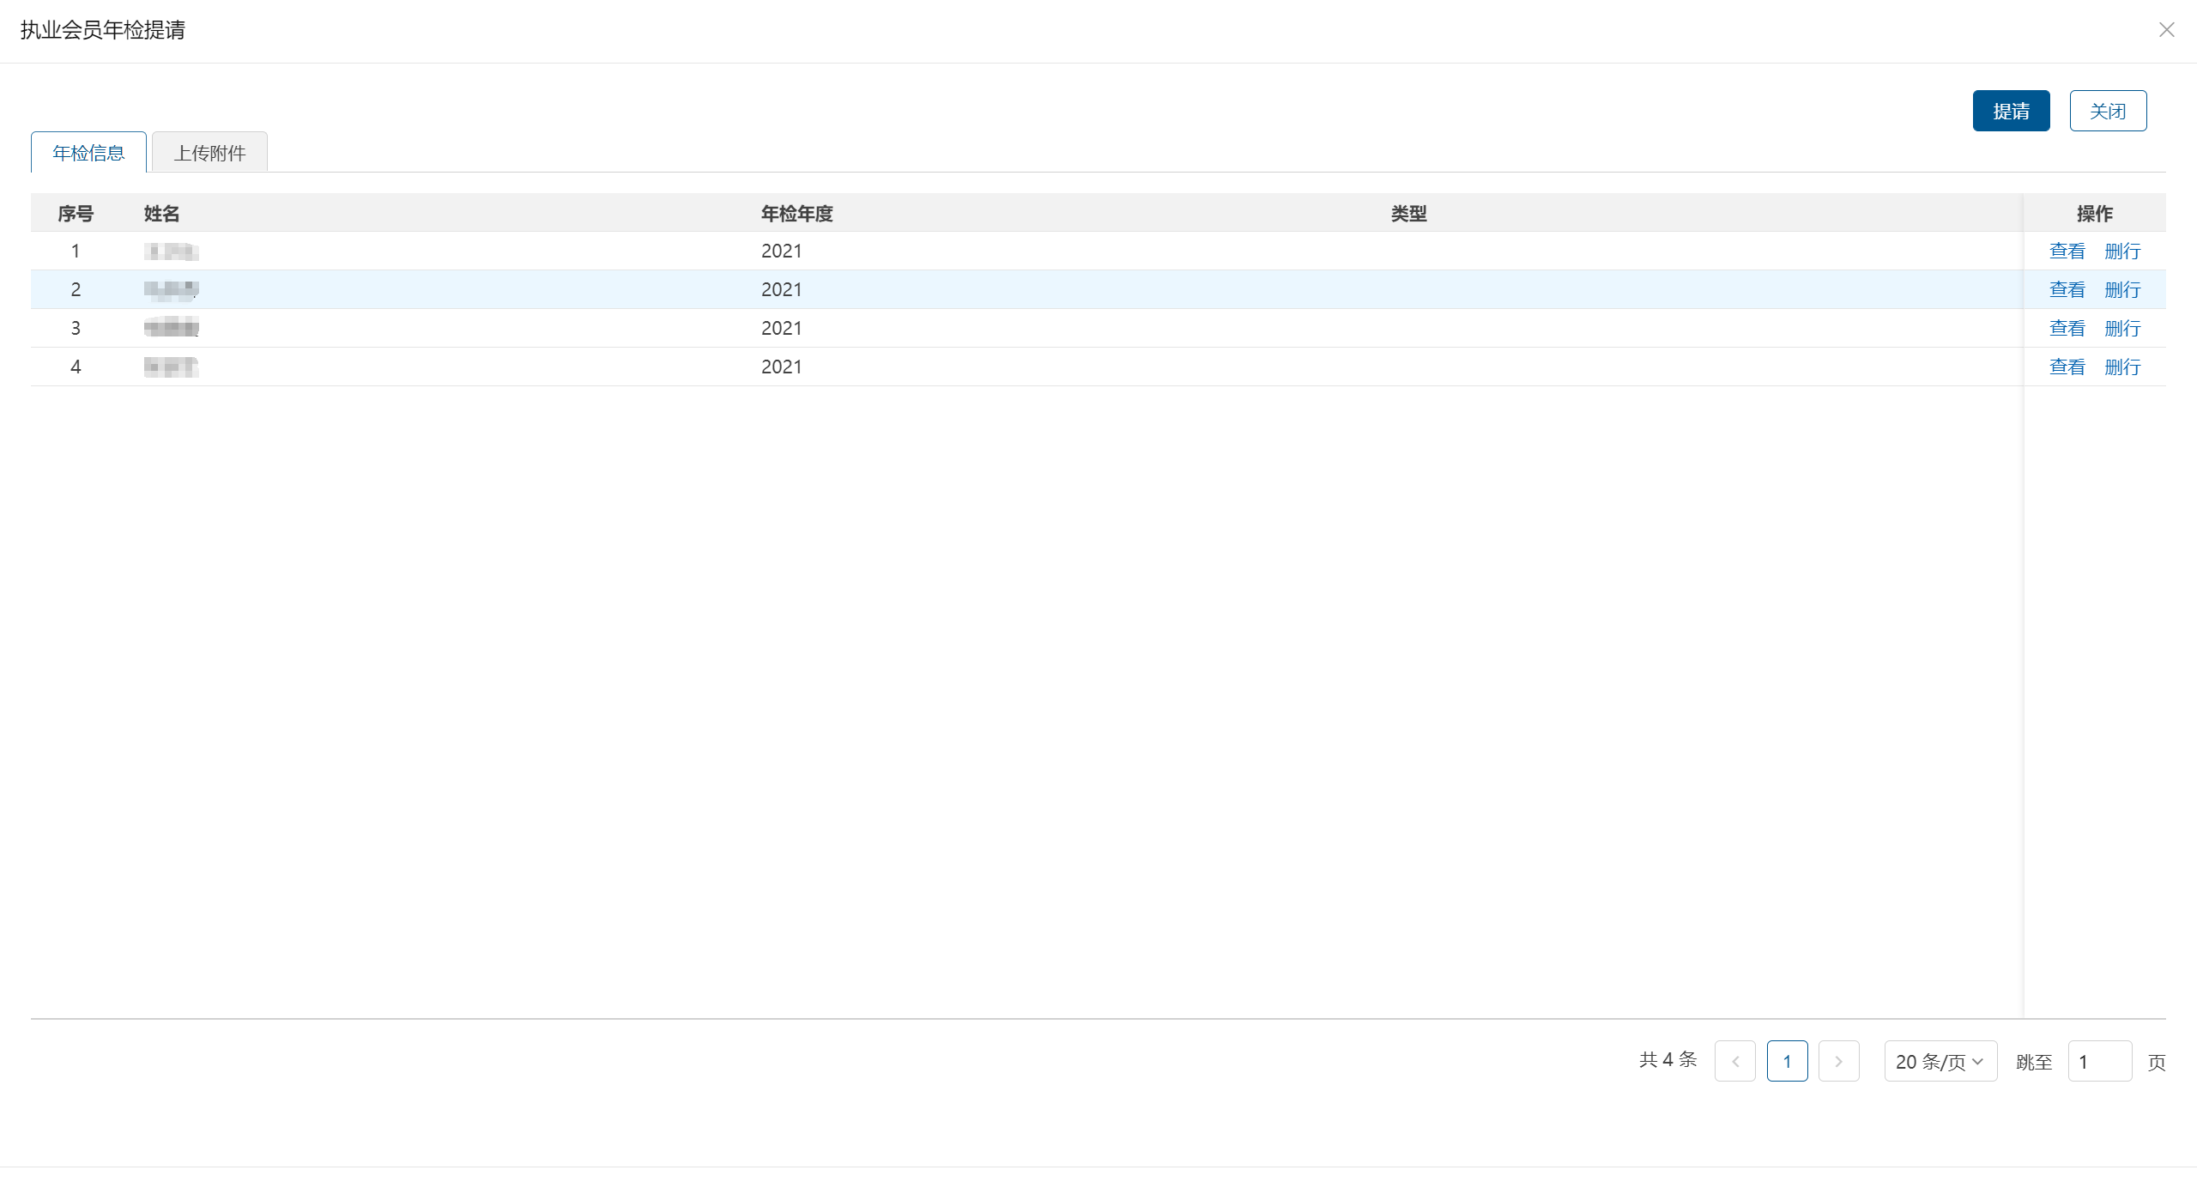
2.3.3-2 代注师提请界面
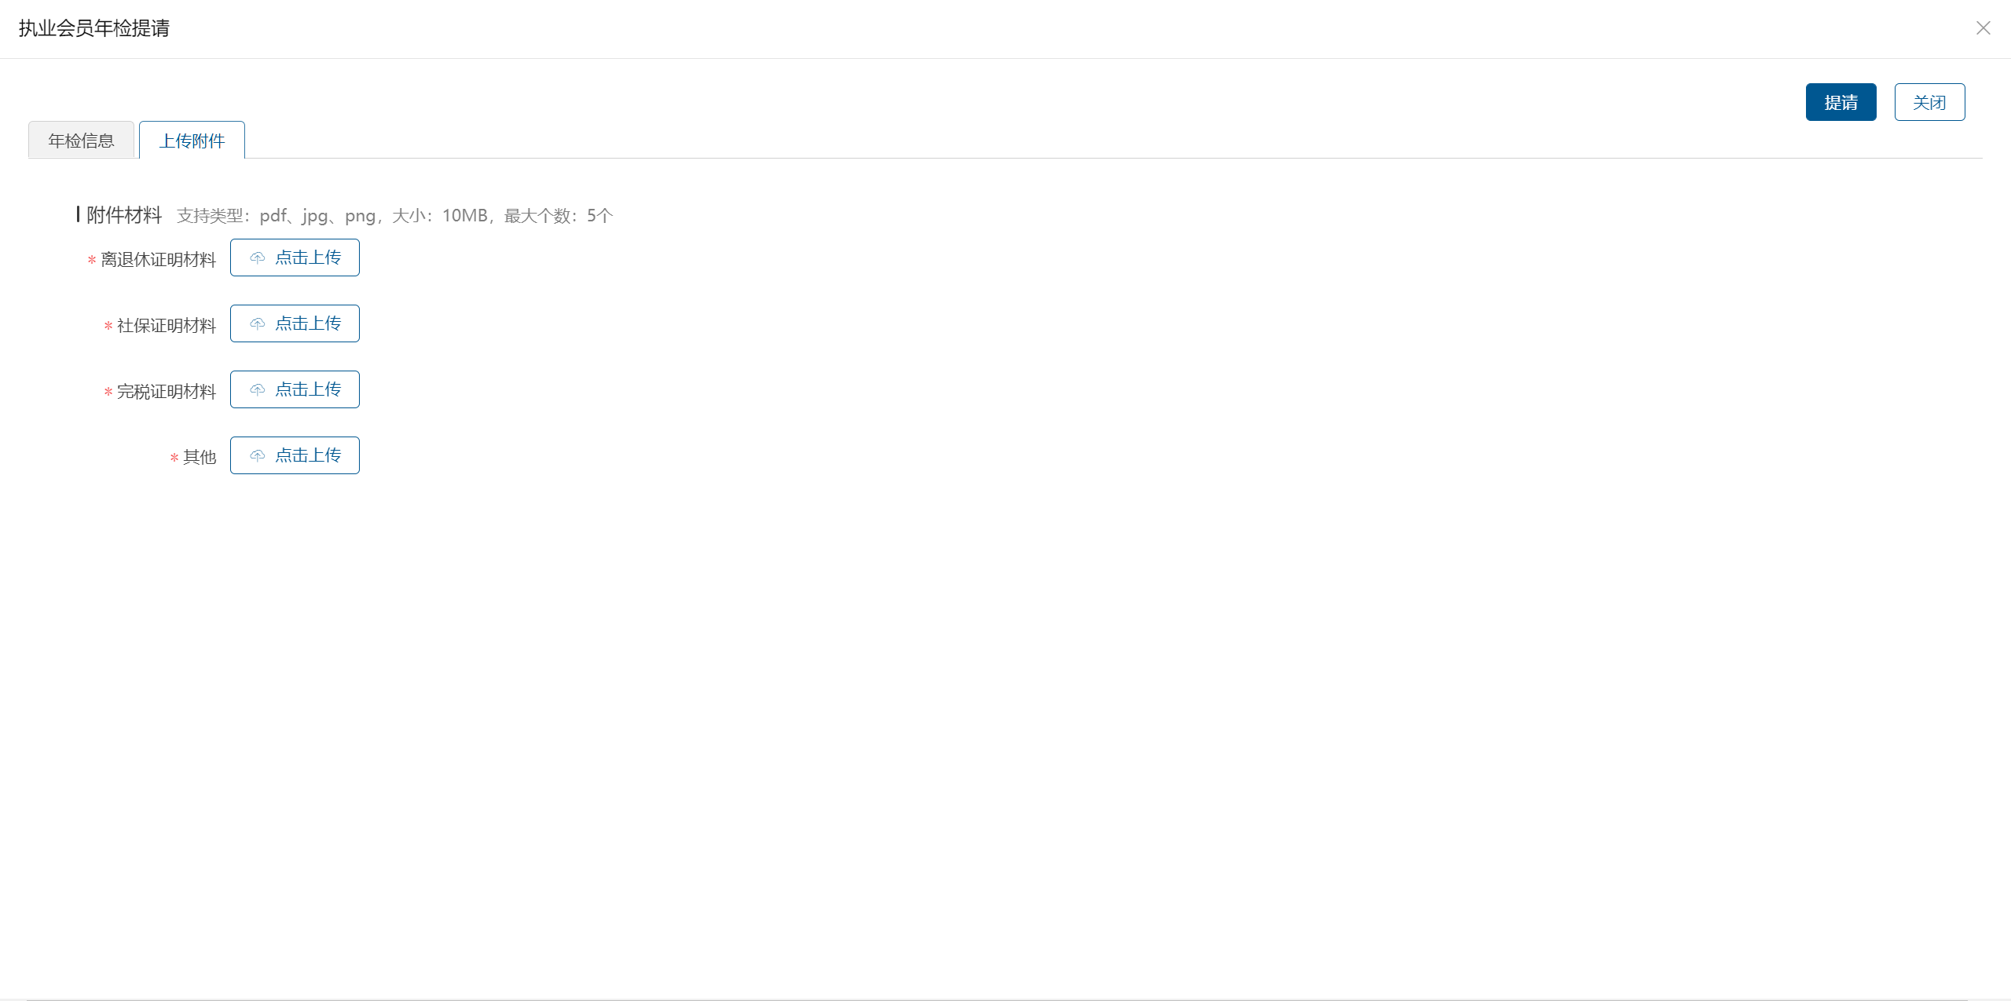
2.3.3-3 上传附件界面
注：附件材料根据实际情况上传即可。
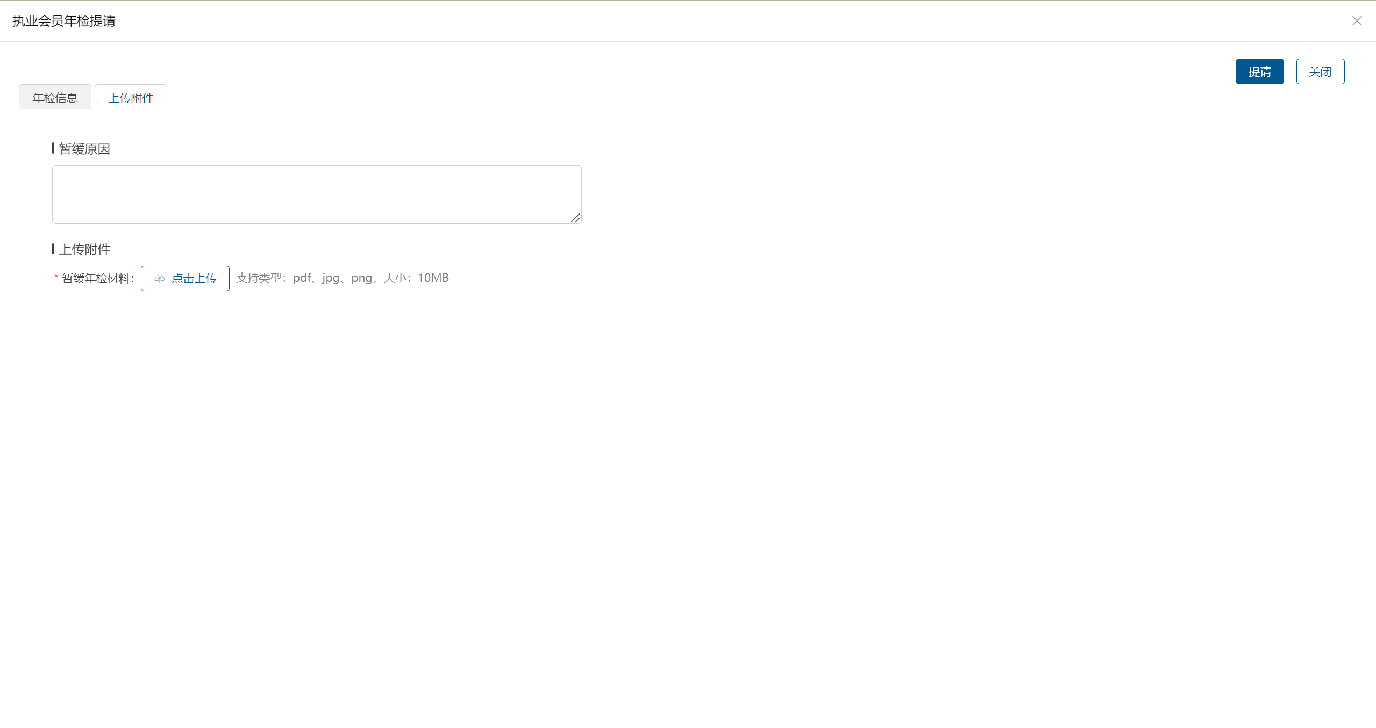
2.3.3-4 事务所代提请暂缓时暂缓原因填写界面

提请省注协信息查看
提请省注协功能提供事务所查看已经提请省注协审核年检批次信息。
1、事务所用户点击【已提请省注协】页签查看当前已提交省注协审核的批次信息。点会计师事务所可通过“年检年度”、“年检批次编号”进行数据筛选。
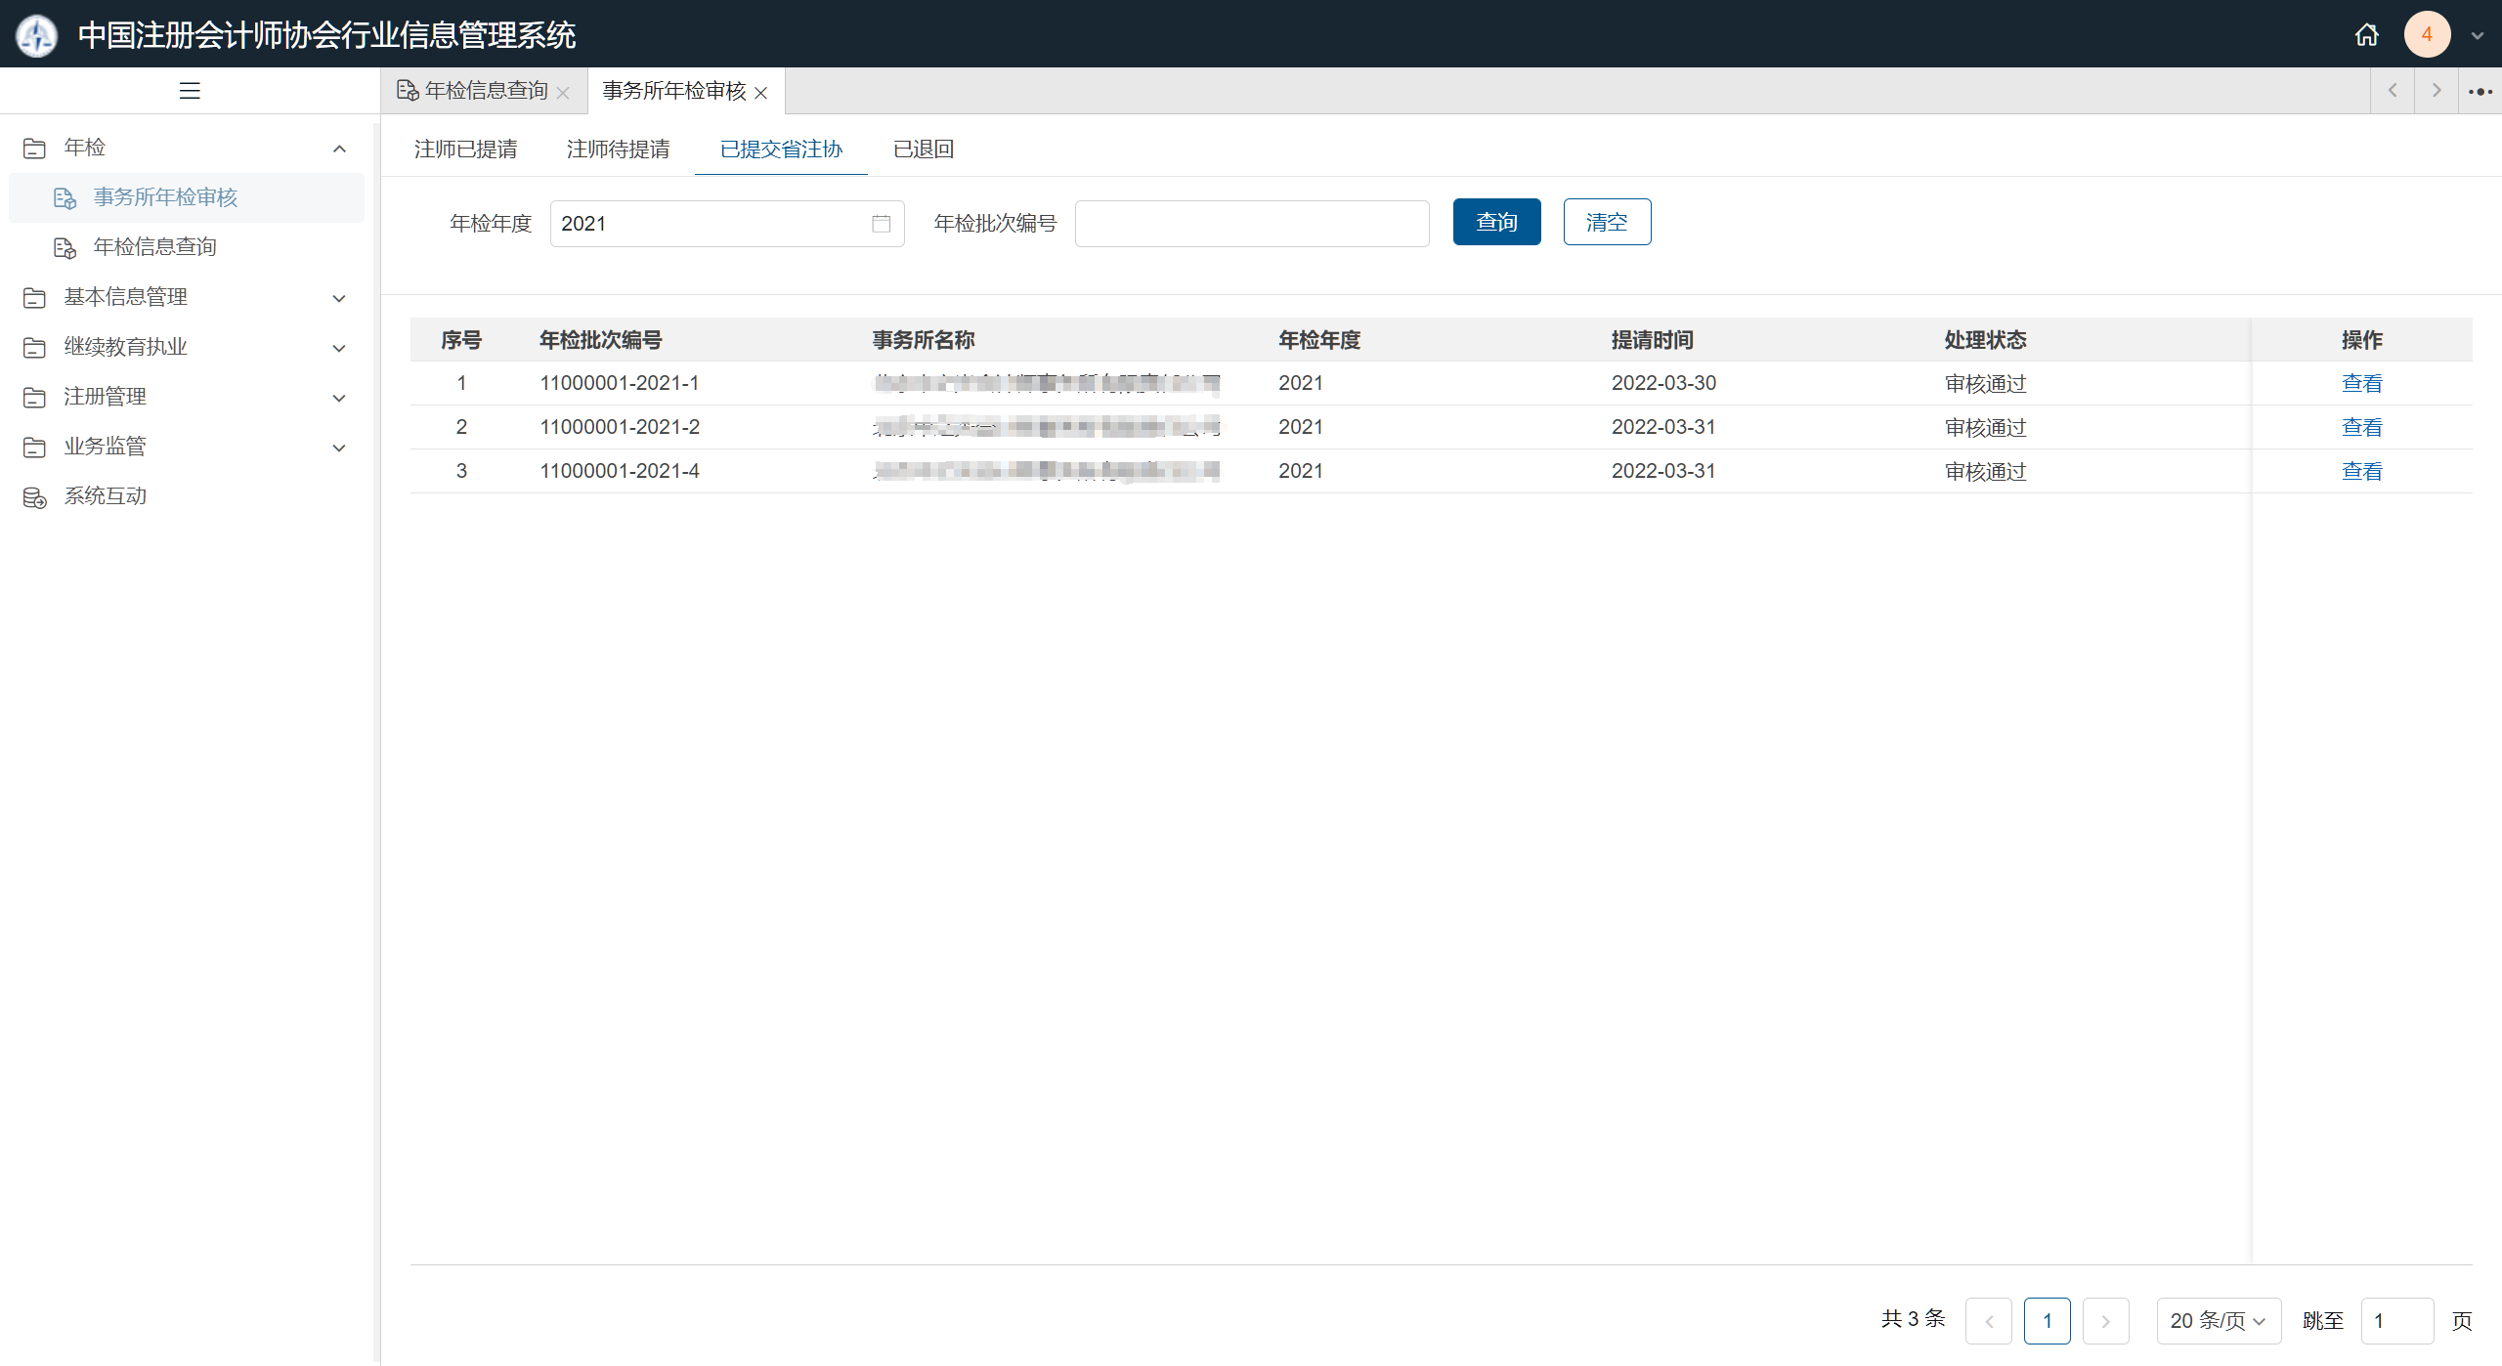
2.3.4-1 事务所查看已提交省注协审核批次信息界面
2、点击【查看】按钮，事务所用户可查看该批次注师信息及上传材料信息。
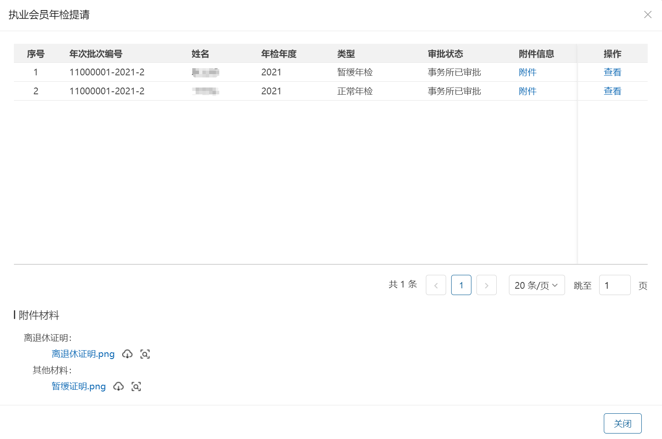
2.3.4-2 查看批次注师信息及上传材料界面
注：注师信息列表点击【附件】按钮可以查看与注师相关的附件信息，点击【查看】按钮可查看注师具体信息。

事务所材料问题被退回信息查看
已退回功能提供事务所查看因材料问题被省注协退回的年检批次信息。
1、事务所用户点击【已退回】页签查看被省注协退回的年检批次信息。会计师事务所可通过“年检年度”、“年检批次编号”进行数据筛选。
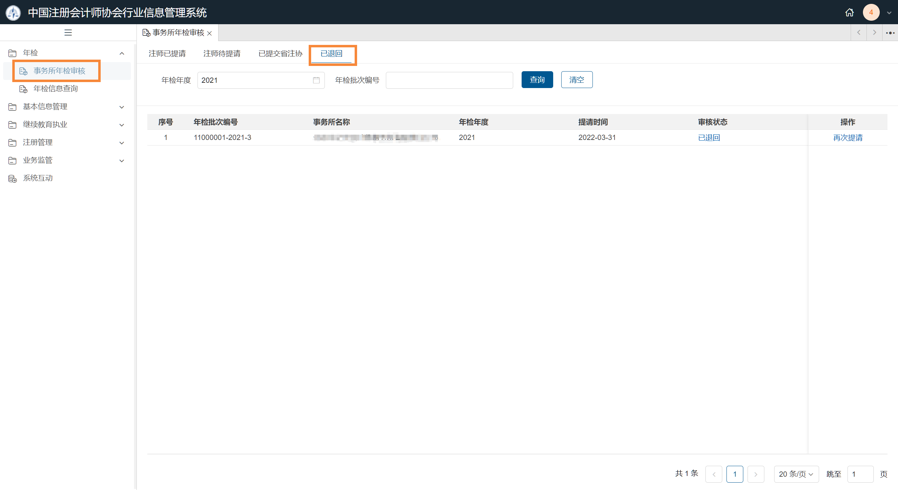
2.3.5-1 事务所查看已退回批次信息界面
2、点击审批状态下的【已退回】按钮可以查看省注协退回原因。
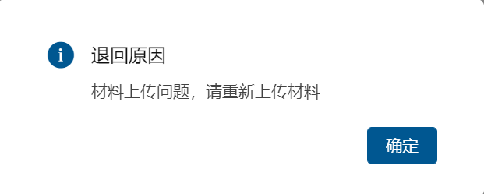
2.3.5-2退回原因查看界面
3、点击【再次提请】按钮可跳转至事务所批次信息界面，可根据退回原因进行修改，点击【确定】按钮完成再次提交。点击【增行】可对该批次添加注师。
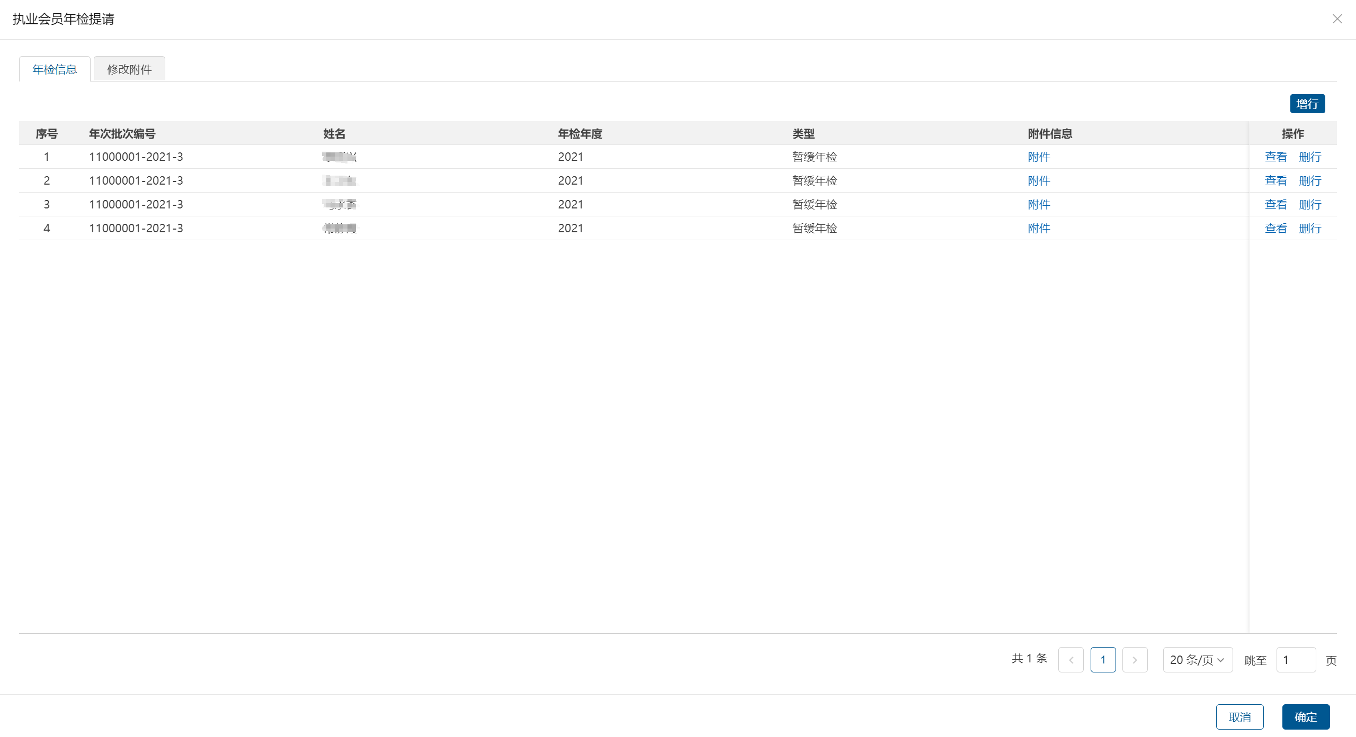
2.3.5-3 再次提请信息浏览及附件上传界面
注：点击“修改附件”页签可修改已上传材料附件。点击【确定】按钮完成再次提请。

注师个人问题被退回信息查看
1、由事务所代提请的注师因个人原因被退回后，事务所可在【注师待提请】页签下查看被退回的注师信息。事务所代提请的注师被省注协退回后事务所可重新选择注师提交。
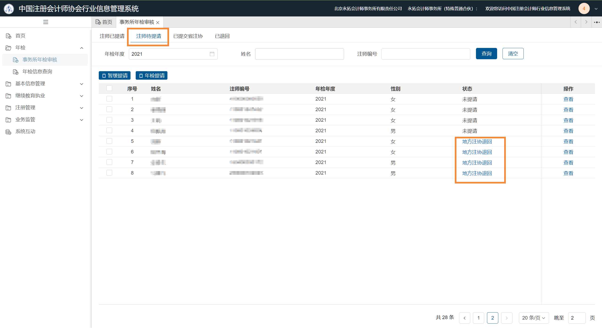
2.3.6-1 查看注师退回界面
2、事务所可点击状态下的【地方注协退回】按钮查看退回原因。
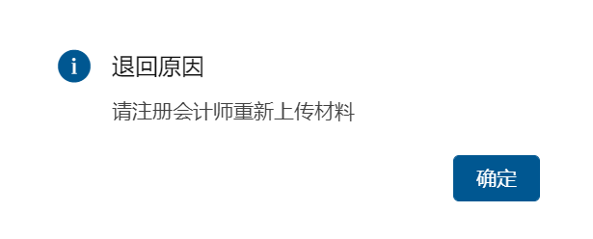
2.3.6-2 查看退回原因
2、注师个人提请年检被省注协退回后事务所可在年检信息查询中查看退回原因。事务所点击【年检信息查询】功能，审核状态条件选择“地方注协退回”可查看到注册会计师个人提交年检时被省注协退回的信息，注册会计师可重新登录个人账号进行提交。
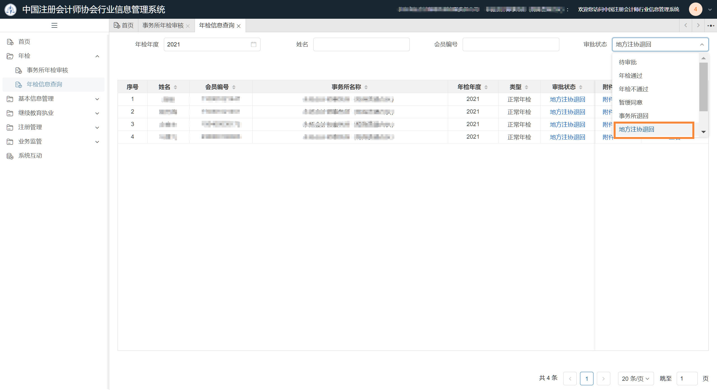
2.3.6-3 事务所查看个人提交被退回原因界面
  - 年检信息查询
1、事务所用户点击【年检信息查询】模块可以查看所内注师年检情况。默认显示当前年检年度信息，事务所用户可通过“年检年度”、“姓名”、“会员编号”、“审核状态”进行数据筛选。
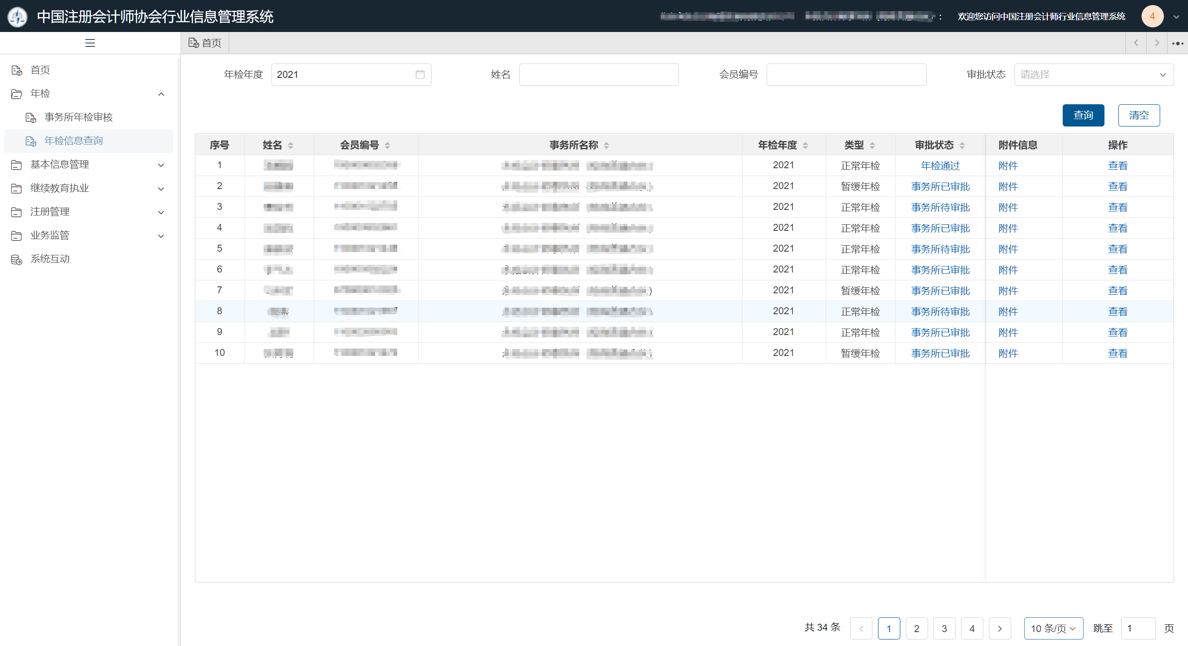
2.4-1 事务所查看所内注师年检情况界面
注：事务所查看到的所内注师情况为年检年度12月31日的所内注师情况，非当前实时注师情况。
2、事务所用户点击审批状态下的链接可查看注师年检审批信息；点击附件信息下的【附件】可查看注师个人上传的附件材料；点击【查看】按钮可查看注师具体信息。
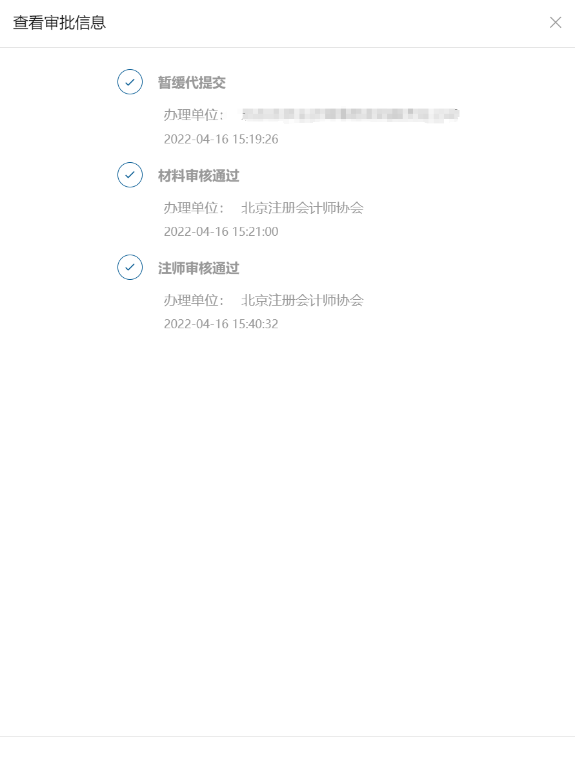
2.4-2 年检审批信息查看界面
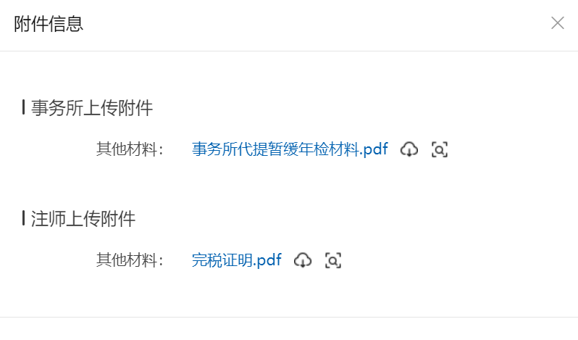
2.4-3 附件信息查看界面
2.4-4 注师信息查看界面

  - 密码找回
1、会计师事务所用户可通过微信扫描“中国注册会计师协会行业管理信息系统”二维码关注公众号通过微信公众号找回。会计师事务所点击“我的”-“找回密码”跳转到密码找回界面。

2.5-1 中国注册会计师协会行业管理信息系统公众号二维码
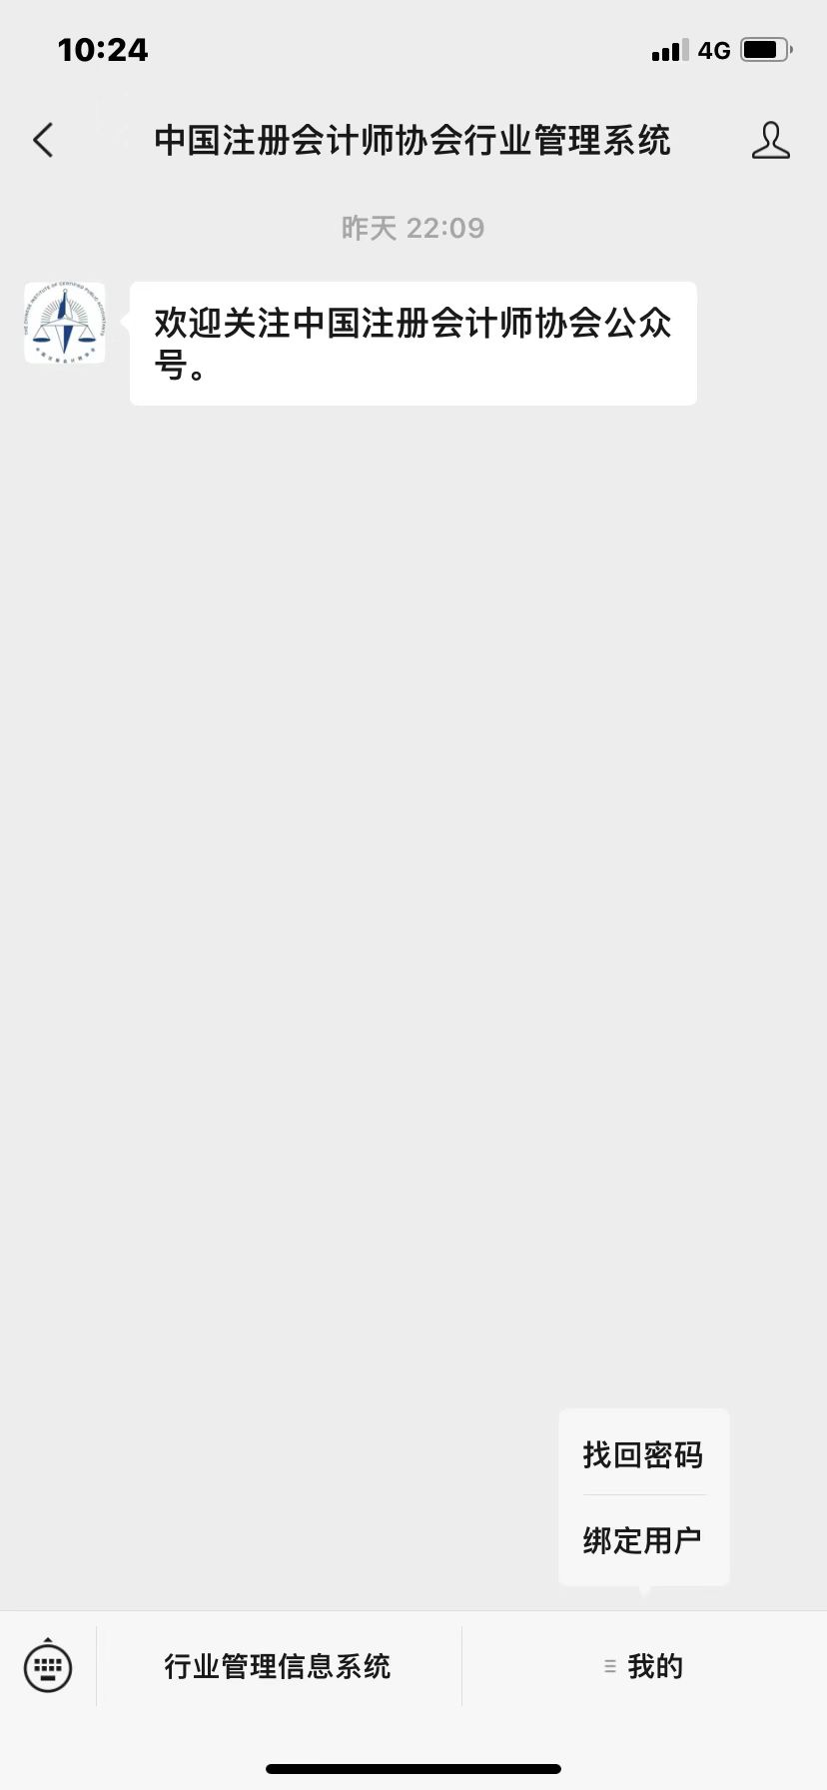
2.5-2 公众号界面
2、会计师事务所用户在密码找回界面中注册会计师用户类型选择会计师事务所、输入会计师事务所编号，然后点击【下一步】跳转信息验证界面。
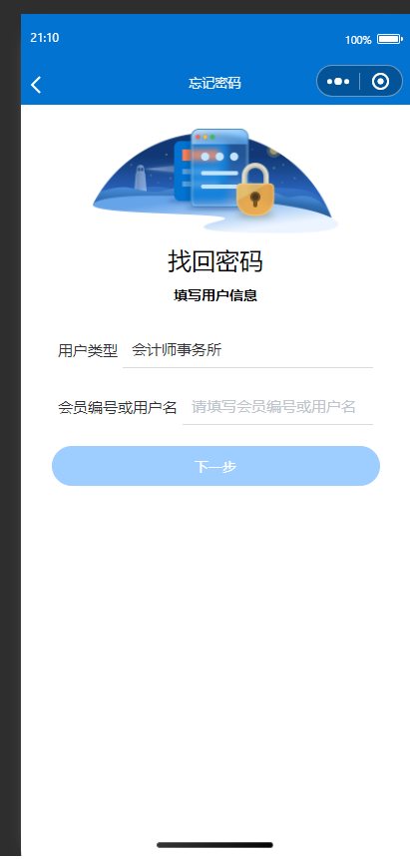
2.5-3 密码找回界面
3、会计师事务所如果已绑定手机号则可通过手机号接收验证码进行密码修改，如果事务所未绑定手机号则提示“您未设置密保手机，请联系所属注协重置密码”。手机验证码验证通过后点击【下一步】跳转到新密码设置界面。
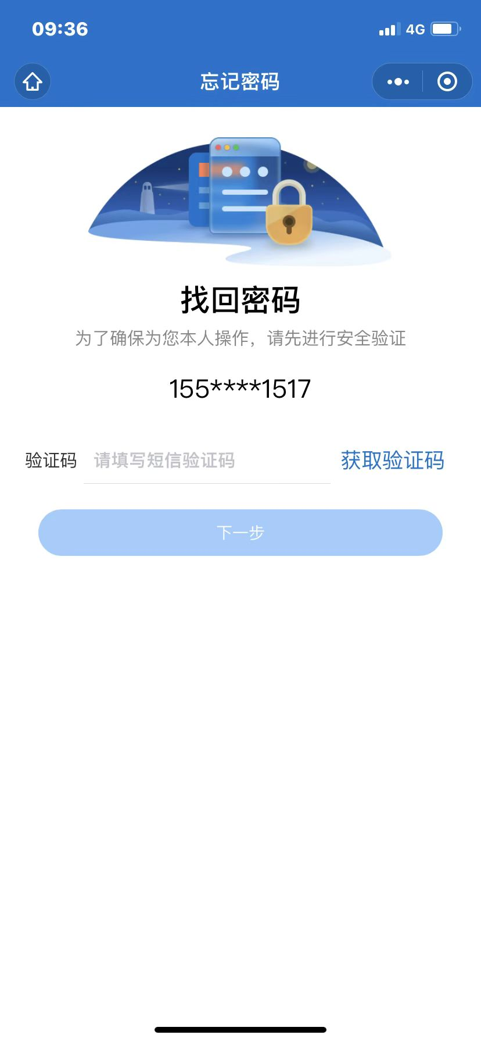
2.5-4 信息验证界面
4、会计师事务所用户在新密码设置界面输入新密码并确认新密码后点击【确认重置】按钮完成密码重置。
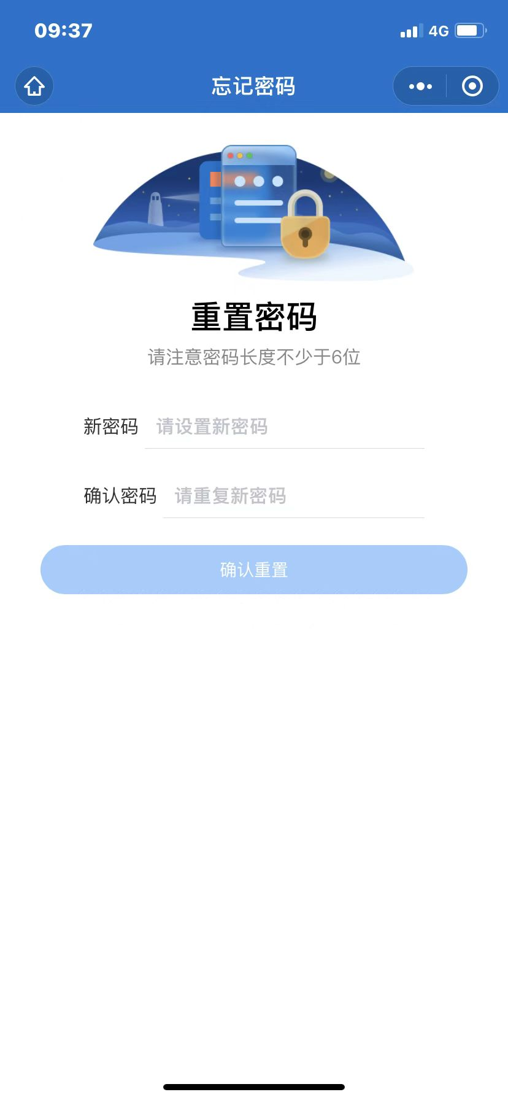
2.5-5 新密码设置界面

